NEJM勉強会2003 第8回03/03/12 実施 Cプリント 担当: 東 健一 (higashi-tky@umin.ac.jp)
Case 38-2002:.A 54-Year-Old Man with Hypercalcemia, Renal Dysfunction, and an Enlarged Liver （Volume 347(24): 1952-1960）
───高カルシウム血症、腎機能低下と肝腫大を呈した54歳男性───

【Differential Diagnosis】
この患者の病気で注目するのは腹部不快感、著明な体重減少、発熱、寝汗の比較的短い期間で起こってきている事。びまん性のリンパ節腫脹、肝腫大、高Ca血症も見られる。
このケースで特別に考える必要のある要素
- いわゆるB症状(発熱、寝汗、10kg以上の体重減少）の全てを含んでいる点。
- アルブミン補正での値が16mg/dlという高度の高カルシウム血症。
- 内臓病変に加えてびまん性のリンパ節腫脹がある点。
B症状
様々な疾患で起きる。
- おもにリンパ増殖性疾患(典型的にはHodgkin病か非Hodgkinリンパ腫)か、感染
- 腎細胞癌やメラノーマなどの免疫的にactiveな新生物
- 上皮性と間葉性の腫瘍では少ない
- 結核とサルコイドーシス
どちらもB症状、リンパ節腫脹、高カルシウム血症、肺の結節性変化は起きるが、本症例のような肝腫大は起きない。さらにこれらの疾患では血液像の変化（貧血や単球増加症）が予想される。
このケースは腫瘍により起こっていると思われる(肝臓の針生検もそれを裏付けている)。
※針生検だけでは確定診断はできない
高Ca血症
この患者は重い高Ca血症を呈している(アルブミン補正での値が16mg/dl)。
高Ca血症の原因
- 原発性副甲状腺機能亢進症 ②悪性腫瘍 ③無動 ④甲状腺機能亢進症
⑤過剰のビタミンA、D摂取 ⑥サイアザイド ⑦肉芽腫疾患 ⑧慢性腎不全 ⑨ミルクアルカリ症候群 ⑨アジソン病 ⑩家族性低Ca尿性高Ca血症 ⑪内因性骨疾患（Paget病など）
入院患者で一番多い高Ca血症の原因は癌である（癌が出す液性因子、とくにParathyroid hormone-related protein (PTHrP)による）
PTHrPをよく分泌する腫瘍
- 非小細胞肺癌 ②乳癌 ③食道癌 ④その他の消化器癌 ⑤腎細胞癌
⑥T-cell またはB-cellリンパ腫 ⑦肝細胞癌 ⑧メラノーマ
血液腫瘍では、HTLV-1以外はPTHｒPを放出することは多くない。リンパ腫の場合、カルシトリオールや溶骨を促すサイトカインの放出などでも説明可能。1,25-(OH)₂-Dの放出も考えられる。
このケースではPTH、PTHｒPは正常で、CTでも骨変化(-)。PTHは正常というよりは、GFRが低下しているので,
実際は低下しているのに抑制されていないように見える、と考えるのが妥当。
- 正常のPTHレベルで高Ca血症
- 腎不全がある、②原発性副甲状腺機能亢進症 ③PTHを出す珍しい癌
今回は①。高Ca血症は、癌がPTHｒP以外の液性因子を放出していると考えられる。
未分化癌、または低分化癌の鑑別診断
- 悪性胚細胞腫瘍 ②リンパ腫 ③メラノーマ ④癌（unknown type） ⑤肉腫
- 消化器癌…CA19-9は今回のように胆汁分泌が障害されている時も上昇する。CFと、CTで肝胆に腫瘤が無いこと、CEAが正常値であることにより胆膵の癌や大腸癌は除外。
- germ-cell tumor…未分化癌は、midlineにあり、12番染色体短腕の断片があるか、AFPまたはｈCGの上昇があればgerm-cell起源と診断できるが、本症例ではこれらのマーカーの上昇はない。
- 小細胞癌…疾患のびまん性、LDH著明上昇、急性の症状出現は肺外または肺の小細胞癌を疑わせるが、B症状と高Ca血症はまれなので考えにくい。
- メラノーマ…StageⅣのメラノーマでは、原発巣があいまいでPTHｒPによる高Ca血症が起こることがあります。眼のメラノーマでは肝転移が必発なので、網膜の精査が必要です。
- 肝原発の非Hodginリンパ腫は珍しく、50歳代で罹患し、腹痛、体重減少、発熱を来し、40％の人に高Ca血症を起こす。定義からは、初発時は肝外の病変は伴わない。本症例では、著明なリンパ節腫脹と肺の結節があるので肝原発リンパ腫は否定的（肝に2次性病変を持つリンパ腫は否定できない）。
B症状、PTHｒP上昇を伴わない高Ca血症、リンパ節腫脹を考えて、B細胞型の非Hodgkinリンパ腫の可能性が高い。Hodgkin病ではこのような重篤なCa血症はあまり見ない。

【Clinical Diagnosis】Aggressive non-Hodgkin’s lymphoma
【Dr. John K. Erban’s diagnosis】Non-Hodgkin’s lymphoma, B-cell type (diffuse large B-cell lymphoma or Burkitt’s lymphoma)
【Diagnostic Procedure】腋窩リンパ節生検、肝core biopsy
【Pathological Discussion】
Dr.Zuoquin Tang（Pathology）：肝の生検標本では、多形態性の腫瘍細胞の破壊的浸潤が見られる（Figure 3）。細胞は大きく、核は不規則で核小体が目立ち、紡錘形細胞と多核巨細胞も見られる。腋窩リンパ節は3.0cmで、顕微鏡では腫瘍細胞による節構造の消失が見られ、肝の所見に類似(Figure 4)。腫瘍細胞はリンパ系細胞共通マーカー（CD45）、B細胞マーカー（CD19とCD20）、Igκ鎖が陽性、CD10、Bcl-2とBcl-6も陽性で、サイトケラチン(-)。これらの所見からdiffuse large-B-cell lymphomaと診断される（Figure 5）。

Diffuse large-B-cell lymphomaは非Hodgkinリンパ腫の30～40％を占める。臨床的、形態的、遺伝的にheterogenous。細胞構成でCentroblastic type, immunoblastic type（T-cellとhistiocyteが多い）, anaplastic typeがあり、本症例はimmunoblastic type。Diffuse large-B-cell lymphomaは標準の化学療法に対し反応はまちまちだが、細胞の高い増殖度、Bcl-2の発現、p53の変異が予後の悪さと関係し、Bcl-6発現があると予後がよいと言われている。
肝原発の非Hodgkinリンパ腫は稀で、定義上、初発は肝のみ。肝癌との鑑別がとても難しい。ほとんどの場合B細胞起源のlarge-B-cell lymphomaで、治療に対する反応は多様である。頻度的には全身のリンパ腫に肝臓も含まれてくる、という場合のほうが多く、low-gradeのものでは肝病変の存在は予後にあまり関係しないがaggressive typeのものでは予後が悪くなる。今回のケースも全身性のリンパ腫の一部の病変と考えられる。
Dr.Ryan：治療は、まずcyclophsphamideとpredonisoneで腫瘍を縮小させ、肝機能と腎機能を改善させることから始まる。この患者さんはCHOP+rituximabの治療に非常によく反応し、完全寛解を得た。高Ca血症は利尿とパミドロネートにより徐々に改善し、再び上昇することはなかった。診断から15ヶ月経った現在もCRの状態にある。

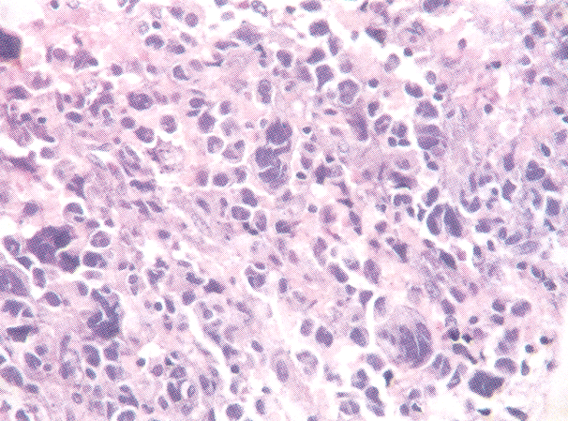
Figure 3. Biopsy Specimen of the Liver (Hematoxylin and Eosin, x500).
A dense, cellular infiltrate has replaced the liver parenchyma. There are numerous pleomorphic, multinucleated cells.

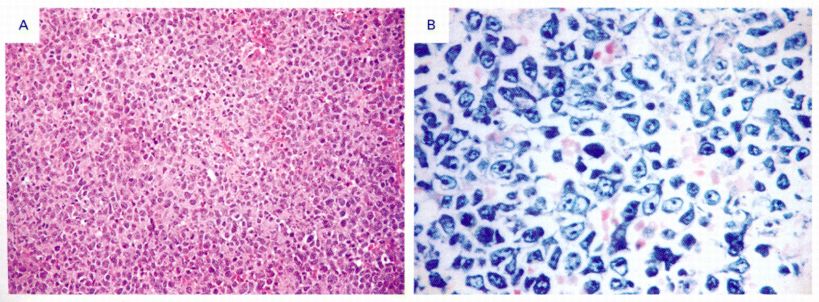
Figure 4. Biopsy Specimen of a Lymph Node.
An infiltrate of large lymphoid cells effaces the normal structures of the node (Panel A, Hematoxylin and Eosin, x125). The cells have prominent central nucleoli and abundant cytoplasm, characteristics suggesting that they are immunoblasts (Panel B, Giemsa stain, x500).

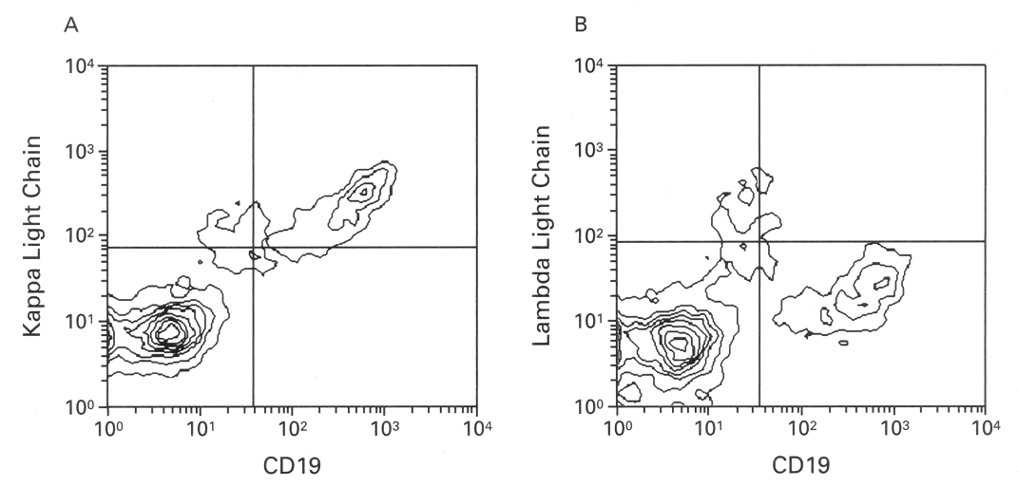
Figure 5. Flow-Cytometric Studies of the Lymph-Node Biopsy Specimen.
There is an abnormal population of lymphocytes that coexpress CD19 and monotypic immunoglobulin kappa light chain (Panel A). A stain for lambda light chain is negative (Panel B).

【Anatomical Diagnosis】
Diffuse large-B-cell lymphoma, presenting in the liver.

